Лабораторная работа Access 5-1
Создание проекта базы данных.
Создание таблиц в режиме конструктора
Программа предназначена для управления Базами Данных (далее БД). Является универсальной программой для создания и обслуживания БД.
Для изучения основы в программе Access, необходимо начинать с создания проекта.
На диске D:\ создать папку Учу Access 291-1

1. Создание проекта базы данных
Войдите в Microsoft ACCESS, щелкнув дважды на рабочем столе по иконке Microsoft Access 
После загрузки Access появится окно, при помощи которого можно открыть созданную базу или создать новую.
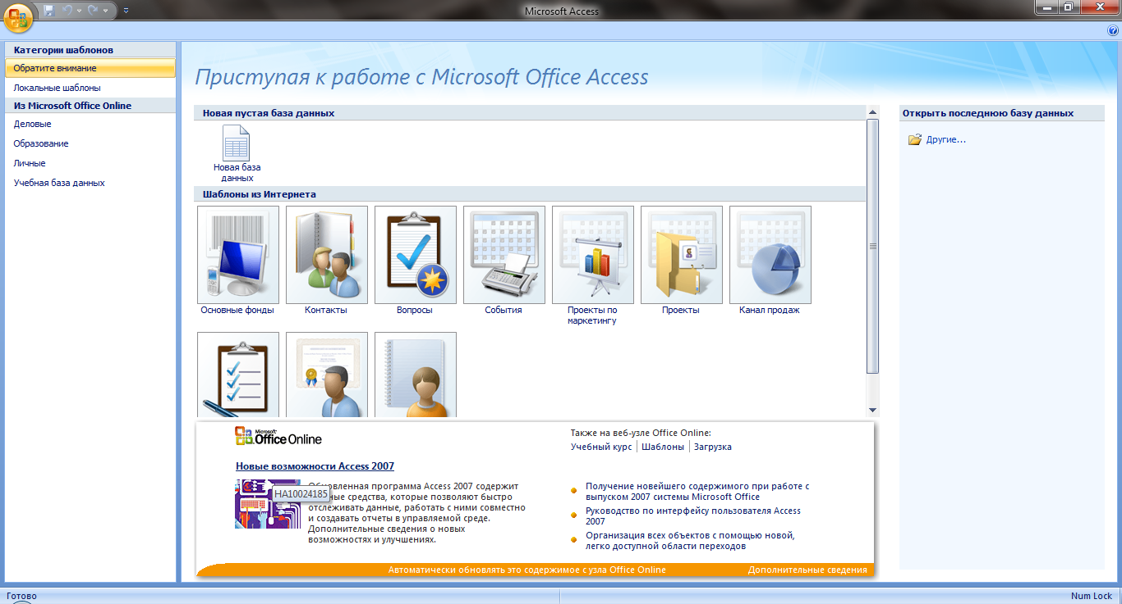
Для создания новой базы выберем пункт Новая база, нажав на пункте Левой Кнопкой Мыши (ЛКМ).
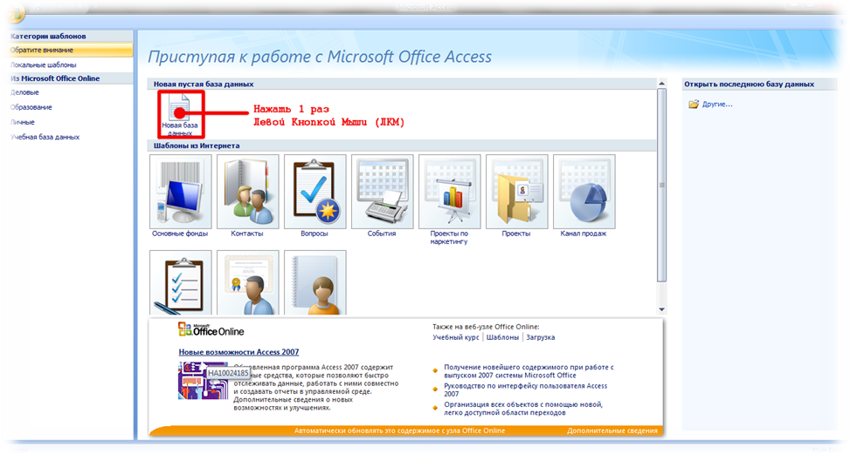
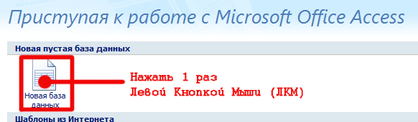
и в появившемся диалоговом окне определим имя создаваемой базы как STUD и место на диске, где она будет храниться (диск D:/, каталог Учу Access 291-1).
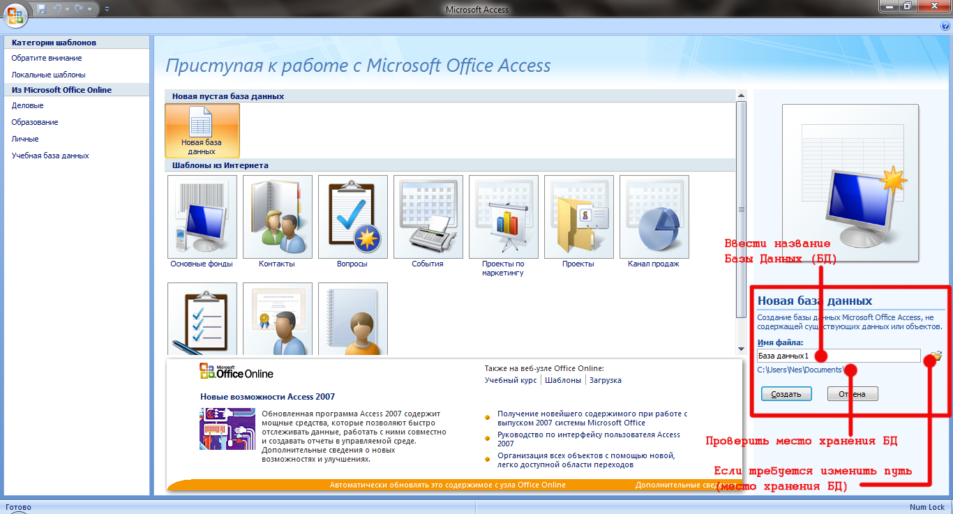
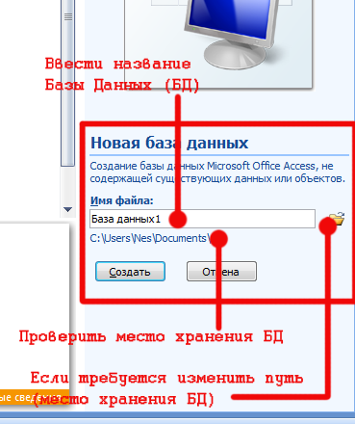
После нажатия кнопки Создать на экране появится окно базы данных, содержащее информацию обо всех объектах созданной базы.
В данный момент имеется только 1 объект – Таблица1.
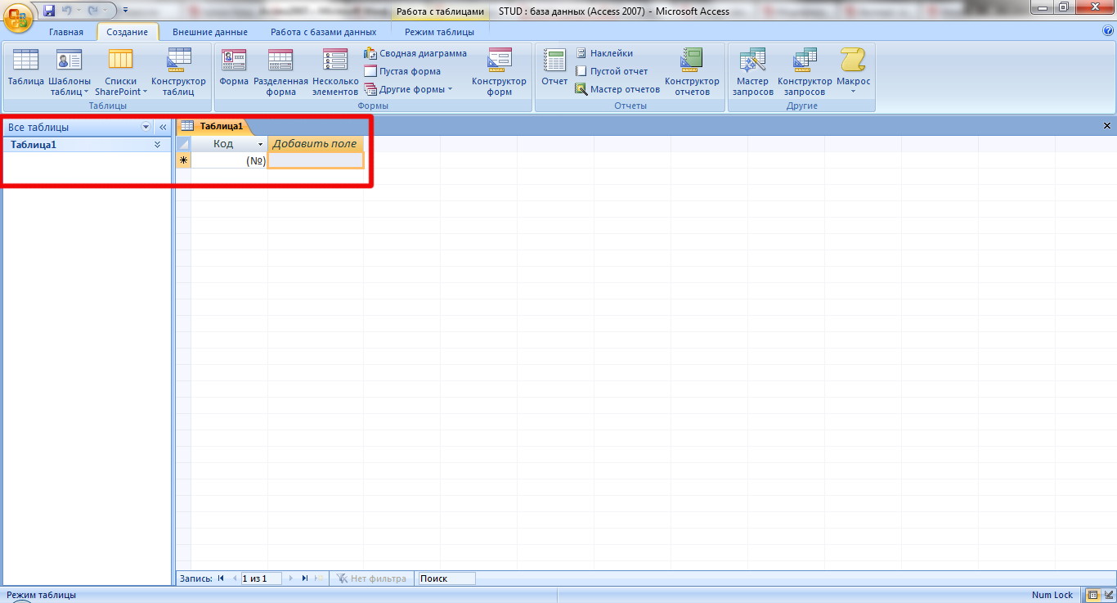

2. Создание таблиц в режиме конструктора
Первая таблица создана автоматически самой программой и имеет название «Таблица 1».
Данные представляются простейшими двумерными таблицами. Основной логической структурной единицей манипулирования данными является строка таблицы, по-другому она называется - запись в БД.
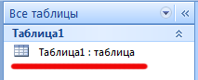
Для присвоения имени этой таблице нажмите на корешке Правой Кнопкой Мыши (ПКМ) и выберите из меню пункт Конструктор
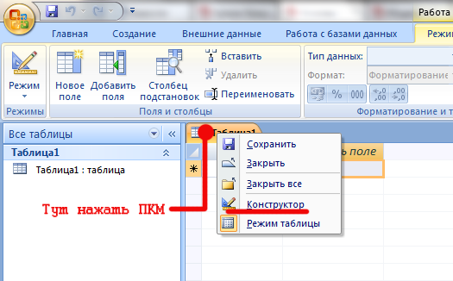
В появившемся меню Сохранение введите имя таблицы – Пациенты и нажмите ОК.
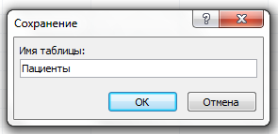
Заполните таблицу как на рисунке ниже
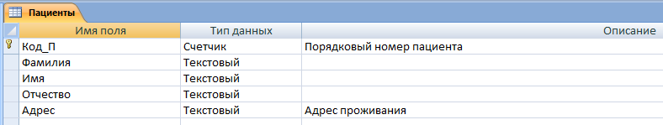
Столбец Тип данных представляет собой скрытое меню, вызываемое щелчком мыши на кнопке.
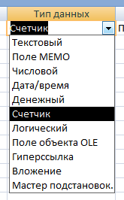

Каждое поле таблицы в Access имеет определенный набор свойств.
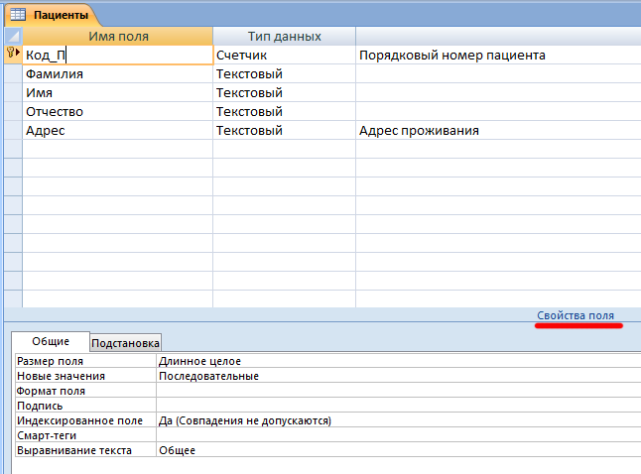
Структура записи данных определяется составом входящих в нее полей. Поля – это столбцы таблицы. Совокупность полей таблицы соответствуют логически связанным реквизитам, характеризующим некоторую сущность предметной области.
Поля - это основные элементы структуры базы данных. Они обладают свойствами. От свойств полей зависит, какие типы данных можно вносить в поле, а какие нет, а также то, что можно делать с данными, содержащимися в поле.
Основным свойством любого поля является его размер. Размер поля выражается в символах. Символы кодируются одним или двумя байтами, поэтому можно условно считать, что размер поля измеряется в байтах. От размера поля зависит, сколько информации в нем может поместиться.
Уникальным свойством любого поля является его Имя. Одна база данных не может иметь двух полей с одинаковыми именами.
Кроме имени у поля есть еще свойство Подпись. Подпись - это та информация, которая отображается в заголовке столбца – в режиме ввода данных (в режиме Таблица). Если подпись не задана, то в заголовке столбца отображается имя поля. Разным полям можно задать одинаковые подписи.
При работе с базой данных Access допустимы следующие типы полей:
1. Текстовый - одна строка текста (до 255 символов)
2. Поле МЕМО - текст, состоящий из нескольких строк, которые затем можно будет просмотреть при помощи полос прокрутки (до 65 535 символов).
3. Числовой - число любого типа (целое, вещественное и т.д.).
4. Дата/время - поле, содержащее дату или время.
5. Денежный - поле, выраженное в денежных единицах (р., $ и т.д.)
6. Счетчик - поле, которое вводится автоматически с вводом каждой записи.
7. Логический - содержит одно из значений TRUE (истина) или FALSE (ложно) и применяется в логических операциях.
8. Поле объекта OLE - объекты из приложений Windows (содержит рисунки, звуковые файлы, таблицы Excel, документ Word и т.д.)
Следует продумывать выбор того, или иного типа в процессе создания модели базы данных.

Access автоматически устанавливает размер поля для текстового формата равный 255. Размер часто бывает больше, чем надо. Поэтому установим для полей созданной таблицы «Пациенты» следующие свойства :
Для полей: Фамилия, Имя, Отчество установите Размер поля равный 20 (т.е. более 20 символов ввести будет нельзя).
Обратите внимание на строчку Обязательное поле.
Так как при внесении нового пациента в базу оператор может случайно не зафиксировать ФИО (будет существовать номер пациента и, например, его адрес) и сохранить базу. Для того, чтобы программа проверяла наличие записей в этих полях – отметим его как обязательное. Почти все свойства имеют выпадающий список доступных назначений – достаточно нажать ЛКМ в интересующем вас свойстве и появится кнопка для раскрытия списка.
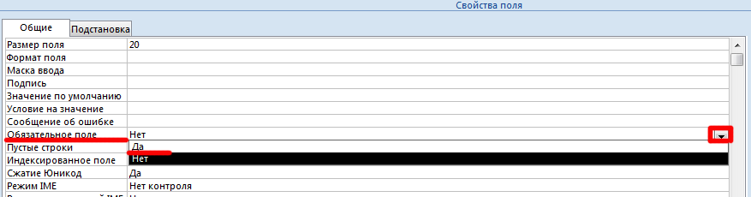
Отметьте как обязательное поле все созданные поля в нашей таблице.

Поле Код пациента

Т.к поле Код_П является ключевым для таблицы «Пациенты» его заполнение является обязательным, иначе записи в БД просто не будет существовать. Ключевое поле отмечено значком ключа слева от имени поля.

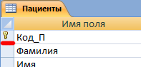
Первичный ключ — это поле или набор полей таблицы, которые предоставляют Access уникальный идентификатор для каждой строки. В реляционной базе данных сведения распределяются по отдельным таблицам, созданным для определенных целей. Затем при помощи первичных ключей и отношений между таблицами выбирается способ, которым сведения будут объединены вновь. Поля первичного ключа используются в Access для быстрого сопоставления данных из нескольких таблиц и для объединения этих данных по заданному принципу.
Для сохранения таблицы «Пациенты» нажните ПКМ на корешке «Пациенты»
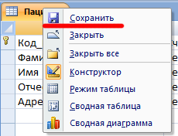
и выберите пункт меню Сохранить.
Для закрытия таблицы нажмите ПКМ на корешке «Пациенты»
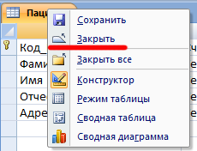
и выберите пункт Закрыть
Поздравляю! Ваша первая таблица успешна создана.
Для внесения данных в нее дважды нажмите ЛКМ в области переходов 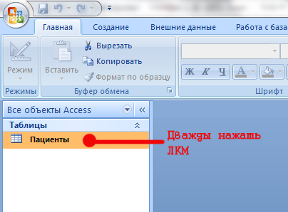
В основном окне программы будет представлена ваша таблица, в режиме таблицы (т.е режим добавления/ввода данных)
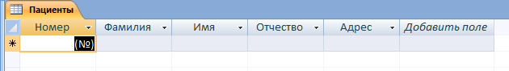
Если некоторые названия полей отображаются неполностью, их ширину можно откорректировать аналогично тому, как это делается в MS Excel.
Заполните таблицу, например, как показано ниже.
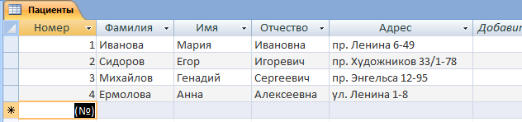
Если при вводе данных вы забыли указать фамилию пациента и перейдете к добавлению новой записи, программа выдаст окно
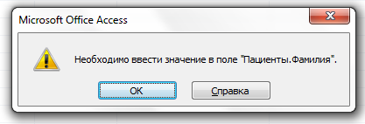
В этом окне будет указано, в какой таблице – в данном примере – Пациенты, какое поле не заполнено – в примере, Фамилия. Именно для этого мы указали для всех полей этой таблицы в свойствах – Обязательное поле. Т.е программа не даст вводить новые данные, пока не заполнены все поля для одного пациента.
Таблица для хранения данных о пациентах есть. Но необходима таблица для данных о тех к кому обращаются (у кого лечатся) пациенты.
Для создания новой таблицы необходимо при активном окне базы данных выбрать пункт меню Создать
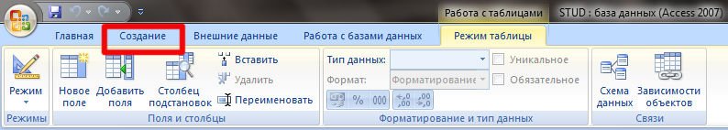
И на ленте выбрать (нажать ЛКМ) Конструктор таблиц
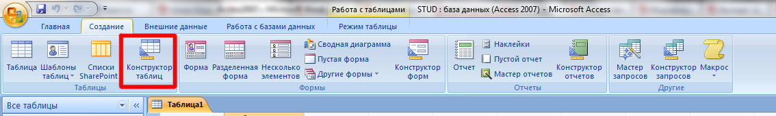
Заполните описания полей для таблицы «Специалисты» данными:
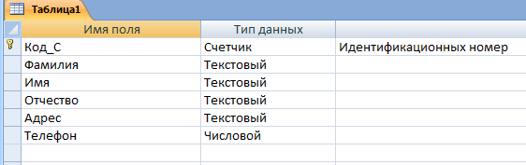
Примечание: В качестве кода можно использовать, например, серию и номер паспорта, но тогда учитывайте, что тип данных должен быть текстовым (чтобы вводить цифры и буквы), и, лучше, с ограничением количества вводимых символов.
Также необходимо задать первичный ключ таблицы для дальнейшей связи таблиц между собой.
Для этого выделите строчку Код_С и нажмите на иконку ключа 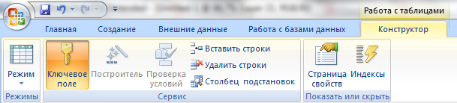
на линейке форматирования.
С лева у поля Код_С появился значок ключа.
Сохраните таблицу – при сохранении программа спросит название данной таблицы. Введите «Специалисты» и закройте ее.
Заполните таблицу данными, например:
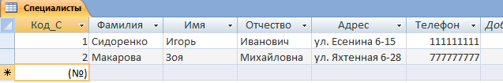
Сохраните таблицу с данными.
Поздравляю! У нас имеется 4 пациента и 2 специалиста, которые могут их лечить (консультировать).
Но, как правило, любой специалист делает какие-либо назначения пациенту и надо так же эти назначения внести в нашу БД. В нашем учебном примере данными назначениями будут Лекарственные Препараты.
Самостоятельное задание.
1. Создайте таблицу «Лекарственные Препараты» и заполните ее следующими данными:
Код_ЛП
Международное название
Торговое название
Страна производитель
Аналоги
2. Создайте первичный ключ таблицы
3. Определите самостоятельно тип данных и свойства для каждого поля.
4. Сохраните и закройте таблицу.
5. Откройте таблицу и отредактируйте ширину полей
Выша таблица должна иметь вид
6. Заполните таблицу несколькими препаратами.
7. Сохраните вашу БД
8. Продемонстрируйте преподавателю вашу работу
Закройте программу Access.

